1.
Найди значение выражения 90 − 38.
2.
Найди значение выражения 24 − 4 · 2 + 15.
3.
У Саши есть 300 рублей, и ему нужно купить шесть стаканчиков йогурта и две булки хлеба. Саша решил на все оставшиеся деньги купить бублики. Сколько сдачи он получит в итоге?
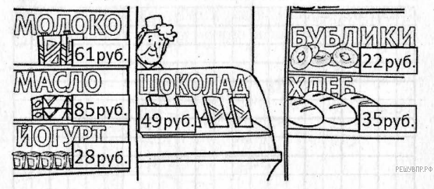

Запиши решение и ответ.
4.
Электричка из Волгограда в Колоцкий отправилась в 8 часов 50 минут и прибыла в 10 часов 45 минут. Сколько времени занимает дорога из Волгограда в Колоцкий, если ехать этой электричкой?? Ответ вырази в минутах.
5.
Ниже на клетчатом поле со стороной клетки 1 см изображён прямоугольник.

Найди площадь этого прямоугольника. В ответ впишите только число.

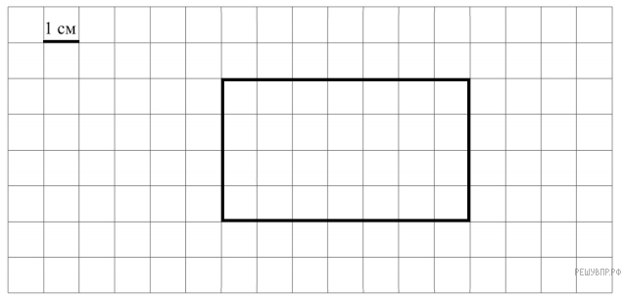
6.
Ниже на клетчатом поле со стороной клетки 1 см изображён прямоугольник.

Изобрази на рисунке прямоугольник, имеющий площадь 42 см² , так, чтобы весь исходный прямоугольник был его частью.
7.
Ниже приведены данные о количестве различных отметок по математике за четвёртую четверть в разных классах одной школы. Используя эти данные, ответь на вопросы.

Класс | Отметка «3» | Отметка «4» | Отметка «5»
4 «А» | 6 | 11 | 6
4 «Б» | 2 | 13 | 8
4 «В» | 5 | 12 | 5
4 «Г» | 7 | 9 | 10

Сколько пятёрок по математике в 4 «Г» классе?
8.
Ниже приведены данные о количестве различных отметок по математике за четвёртую четверть в разных классах одной школы. Используя эти данные, ответь на вопросы.

Класс | Отметка «3» | Отметка «4» | Отметка «5»
4 «А» | 6 | 11 | 6
4 «Б» | 2 | 13 | 8
4 «В» | 5 | 12 | 5
4 «Г» | 7 | 9 | 10

В каком классе больше всего учеников получили отметки выше тройки?
9.
Найди значение выражения 2016 : (2 + 0 + 1 + 6) − (2 + 0) · (1 + 6).
10.
10 литров мёда разлили в банки объёмом 500 мл и 700 мл. При этом оказалось, что все 6 банок по 700 мл заполнены полностью, а одна из банок по 500 мл заполнена чуть больше, чем на половину. Сколько получилось полностью заполненных мёдом банок по 500 мл? (1 литр = 1000 мл).
Запиши решение и ответ.
11.
У Тани есть конфеты: 6 апельсиновых, 7 клубничных, 8 лимонных и 9 вишнёвых. Таня хочет разложить все конфеты в несколько пакетиков так, чтобы ни в одном пакетике не было двух одинаковых конфет и чтобы во всех пакетиках конфет было одинаковое количество.
Какое самое маленькое количество пакетиков сможет собрать Таня?
12.
У Тани есть конфеты: 6 апельсиновых, 7 клубничных, 8 лимонных и 9 вишнёвых. Таня хочет разложить все конфеты в несколько пакетиков так, чтобы ни в одном пакетике не было двух одинаковых конфет и чтобы во всех пакетиках конфет было одинаковое количество.
Таня разложила все конфеты в десять пакетиков, причём конфет во всех пакетиках одинаковое количество и ни в одном пакетике нет двух одинаковых конфет. Сколько у неё получилось пакетиков, в которых есть и клубничная, и лимонная, и вишнёвая конфета?
13.
Краевед написал очерк о своём родном городе Затонске.

Немного найдётся малых городов, где история и современность сплелись так тесно, как в нашем Затонске. Самая замечательная наша улица — ул. Старый Ров, которая проходит широкой дугой, повторяя очертания древней крепостной стены. Вдоль стены действительно когда-то был оборонительный ров. Рядом с ул. Старый Ров древний Калинов пруд. В давние годы пруд соединялся со рвом и в случае пожара горожане брали из пруда воду. Сейчас на берегу пруда городская зона отдыха.
От ул. Старый Ров к Калинову пруду идут две широкие улицы — Сенная и Нижняя. Пруд заключён между ними и между двумя улицами поменьше — Земской и Осадной. Осадная примыкает к ул. Старый Ров там же, где и ул. Сенная, отчего получается сложный перекрёсток, который горожане называют «Пять углов», как бы намекая на родство Затонска с Санкт- Петербургом. За Земской улицей проходит улица Аптечная. Между Земской и Аптечной двести лет назад городские власти разбили сквер. Летом вековые липы защищают горожан от жары, а зимой их заснеженные кроны соединяются высоко над головой, будто своды фантастической хрустальной пещеры.

Прочти очерк и рассмотри план. Пользуясь описанием, которое дал краевед, надпиши названия всех улиц на плане.
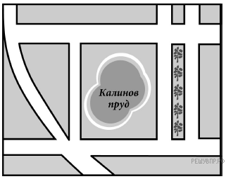
14.
Игральный кубик лежит на листе бумаги в клетку так, как показано на рисунке. (У игрального кубика сумма числа точек на противоположных гранях равна 7. Это означает, например, что напротив грани с 3-мя точками находится грань с 4-мя точками.) Кубик перекатывают через рёбра в направлениях, указанных стрелочками. Сколько точек окажется снизу, когда кубик попадёт на клетку, отмеченную звёздочкой?
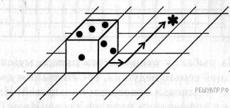
15.
6 карандашей стоят на 30 рублей дешевле, чем 3 ручки и 3 карандаша. На сколько рублей карандаш дешевле ручки?
Запиши решение и ответ.

